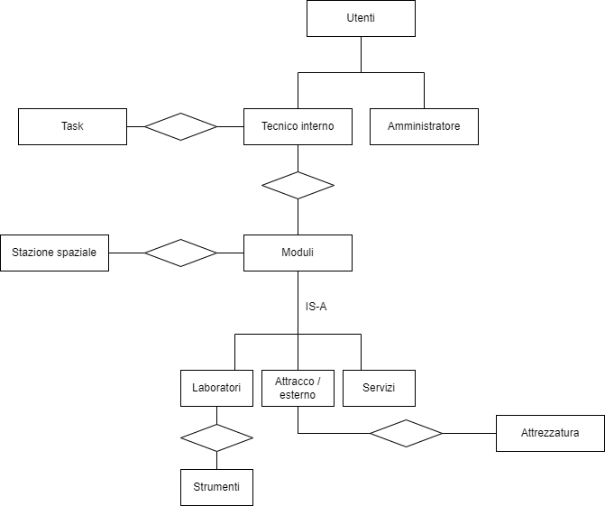
Obiettivi:
Il progetto deve permettere la visualizzazione, tramite software, della visualizzazione e gestione della ISS. Il sistema ne permetterà la visualizzazione e la descrizione dei vari componenti, oltre che ad un accesso per i membri iscritti al progetto.
Chiunque potrà visualizzarne i dati dei vari moduli, le varie componenti e si potrà anche visualizzare news e collaborazioni con altre compagnie che hanno preso parte al progetto.
Ogni utente che ha fatto l’accesso avrà determinate funzioni che potranno svolgere in base alla categoria a cui appartengono, ovvero: amministratori e tecnici interni. Gli amministratori potranno aggiungere ed eliminare tecnici interni, oltre che assegnargli task e visualizzarne la lista completa, mentre i tecnici interni potranno assegnarsi task e visualizzarne complete in base ai laboratori a cui appartengono.

